***EGÉSZSÉGFEJLESZTŐ TÍPUSÚ SPORT MOZGÁSOK VÉGZÉSE***

**Program: EFOP-1.8.6-17-2017-00031**

**A FELNŐTT LAKOSSÁG PREVENCIÓS CÉLÚ EGÉSZSÉGFEJLESZTÉSE A SZABADIDŐSPORT RÉVÉN**

**Program időpontja:**

**2019.09.07. 10:00 – 16:00**

**Program helyszíne:**

**Városi Stadion és Novomatic Aréna**

**Mozgásformák:**

**Gokart, Kerékpár, Sportmodellezés, Labdajátékok, Táncformák, Küzdősportok és további mozgásformák, bemutatók**

**Pszichológus, Dietetikus-szakorvos, Traumatológus-szakorvos, gyógytornász - Előadás és interaktív beszélgetés**

­­­­­­­­­**Jelentkezés:**

**További részletek és információk az SVSZSZ Facebook oldalán.**

**Előzetes regisztráció nem szükséges.**

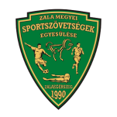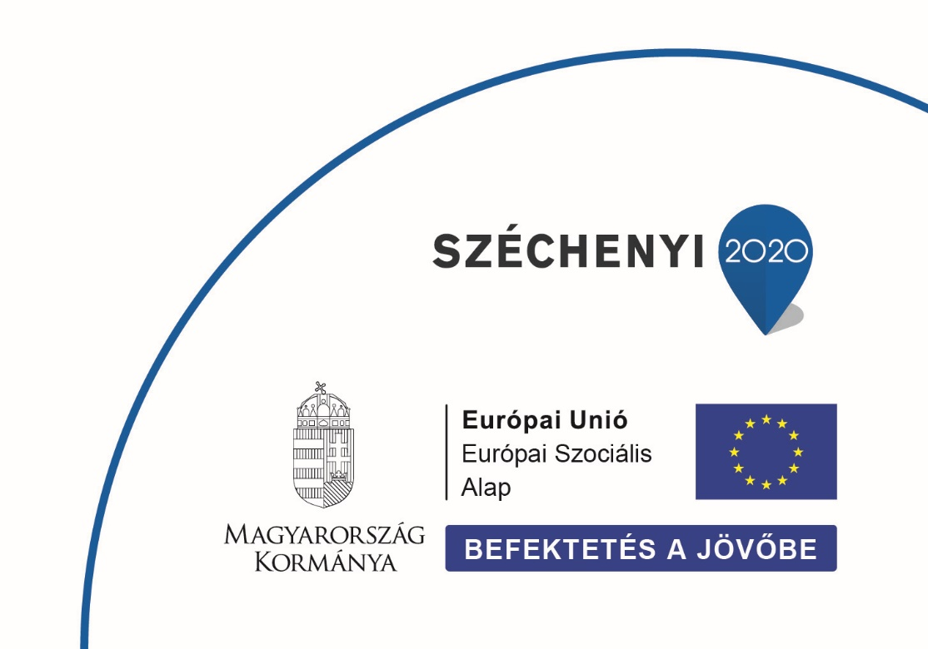

**ZMSE ZALA MEGYEI SPORTSZÖVETSÉGEK EGYESÜLÉSE 8900 ZALAEGERSZEG BÍRÓ MÁRTON U. 37/A**